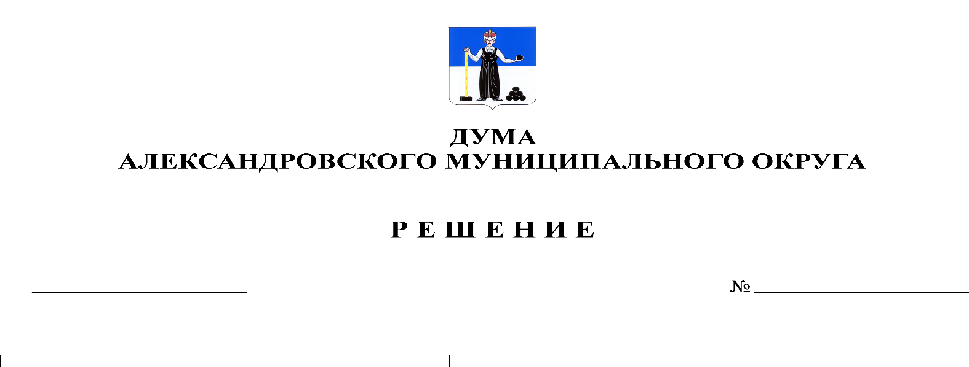
О внесении изменений в решение Земского Собрания Александровского муниципального района от 16.12.2010 № 262 «О принятии Положения «О пенсии за выслугу лет лицам, замещавшим должности муниципальной службы в органах местного самоуправления Александровского муниципального района Пермского края»

151
25.02.2021

Рассмотрев протест прокурора г. Александровска от 23.12.2020 № 2-16-2020 на ч. 3 ст. 2 Положения о пенсии за выслугу лет лицам, замещавшим должности муниципальной службы в органах местного самоуправления Александровского муниципального района Пермского края, утвержденного решением Земского собрания Александровского муниципального района от 16.12.2010 № 262 (в ред. от 28.06.2018), руководствуясь статьей 23 Федерального закона от 17.01.1992 № 2202-1 «О прокуратуре Российской Федерации» и Уставом Александровского муниципального округа, Дума Александровского муниципального округа
РЕШАЕТ:
1. Внести в Положение о пенсии за выслугу лет лицам, замещавшим должности муниципальной службы в органах местного самоуправления Александровского муниципального района Пермского края, принятое решением Земского Собрания Александровского муниципального района от 16.12.2010 № 262 «О принятии Положения «О пенсии за выслугу лет, лицам, замещавшим должности муниципальной службы в органах местного самоуправления Александровского муниципального района Пермского края» следующее изменение:
1.1. часть 3 статьи 2 изложить в следующей редакции:
«3. Муниципальные служащие при увольнении с муниципальной службы по основаниям, предусмотренным пунктом 2 части 1 статьи 77 (в случае истечения срока действия срочного трудового договора в связи с истечением установленного срока полномочий муниципального служащего, замещавшего должность муниципальной службы категории "руководитель" или "помощник (советник)"), пунктом 5 части 1 статьи 77 (в случае избрания или назначения на государственную должность Российской Федерации либо на государственную должность субъекта Российской Федерации, а также в случае назначения на должность государственной службы; избрания или назначения на муниципальную должность; избрания на оплачиваемую выборную должность в органе профессионального союза, в том числе в выборном органе первичной профсоюзной организации, созданной в органе местного самоуправления, аппарате избирательной комиссии муниципального образования); пунктами 1 и 2 части 1 статьи 81, пунктами 8 и 9 части 1 статьи 77, пунктами 2, 5, 7 части 1 статьи 83 Трудового кодекса РФ, пунктом 3 части 1 статьи 19 (подпункты "а", "б", "в" пункта 2 части 1 статьи 14 и пункты 1, 4 части 1 статьи 13) Федерального закона "О муниципальной службе в РФ", имеют право на пенсию за выслугу лет, если непосредственно перед увольнением они замещали должности муниципальной службы не менее одного полного месяца.»
2. Настоящее решение вступает в силу с момента опубликования.
3. Опубликовать настоящее решение в газете «Боевой путь» и разместить в сетевом издании Официальный сайт органа местного самоуправления «Александровский муниципальный район Пермского края» (www.aleksraion.ru).

Председатель Думы
Александровского муниципального округа Л.Н. Белецкая

Исполняющий полномочия
главы муниципального округа-
главы администрации
Александровского муниципального округа В.А. Белобаржевский

